**Olá, estudante!**

Você já deve ter percebido que cada tipo de visualização de dados possui um foco diferente. Gráficos de barra são úteis para visualizar quantidades relacionadas a categorias; gráficos de pizza podem ser utilizados para visualizar proporções; histogramas e gráficos de densidade permitem visualizar distribuições de dados; gráficos de linha são úteis para visualizar séries temporais; gráficos de dispersão são ótimos para comparar variáveis quantitativas e assim por diante.

Para analisar de forma completa grandes conjuntos de dados, com muitas variáveis categóricas e quantitativas, pode ser necessário utilizar diversas visualizações. Uma boa opção para explorar conjuntos de dados é utilizar múltiplas visualizações em um único painel, de modo a poder analisar e comparar diversas facetas dos dados simultaneamente. Esses painéis são chamados de dashboards.

Nesta aula, você irá aprender a montar dashboards interativos utilizando a ferramenta [Kibana](https://leadfortaleza.com.br/ead/glossary/Kibana), o que irá permitir que você visualize e explore dados de forma ampla e aprofundada.

**Objetivos**

* Conhecer, instalar e explorar dados com [Kibana](https://leadfortaleza.com.br/ead/glossary/Kibana) e [Elasticsearch](https://leadfortaleza.com.br/ead/glossary/Elasticsearch);
* Criar diferentes visualizações com [Kibana](https://leadfortaleza.com.br/ead/glossary/Kibana);
* Criar dashboards com [Kibana](https://leadfortaleza.com.br/ead/glossary/Kibana).

## Tópico 1 – Primeiros passos com Kibana

**OBJETIVOS**

* Instalar o [Elasticsearch](https://leadfortaleza.com.br/ead/glossary/Elasticsearch) e o [Kibana](https://leadfortaleza.com.br/ead/glossary/Kibana);
* Explorar conjuntos de dados de forma interativa utilizando dashboards do [Kibana](https://leadfortaleza.com.br/ead/glossary/Kibana);
* Editar visualizações pré-criadas.

Considere os dados de um grande aeroporto. O aeroporto precisa armazenar os horários de partida e de chegada de voos, de qual empresa de aviação ele pertence, a origem, o destino, a rota, os passageiros, o preço da passagens, entre outros. Grandes conjuntos de dados podem ser muito complicados, e analisar esses conjuntos pode ser um desafio que exige o uso de diversas visualizações. Sendo assim, uma saída para esse desafio é usar os dashboards, que são painéis que apresentam diferentes visualizações de forma unificada, permitindo uma visão geral do conjunto de dados.

Existem diversas ferramentas para criar e utilizar dashboards. Neste tópico, você irá conhecer o [Kibana](https://leadfortaleza.com.br/ead/glossary/Kibana), uma plataforma de análise e visualização de dados que permite criar dashboards interativos. Você aprenderá como instalar e executar o [Kibana](https://leadfortaleza.com.br/ead/glossary/Kibana), além de como explorar dados de maneira interativa através dos seus dashboards. Vamos lá?

## 1.1 - O que é o Kibana?

[Kibana](https://leadfortaleza.com.br/ead/glossary/Kibana) é uma plataforma Web de análise e visualização de dados que é integrada ao mecanismo de busca [Elasticsearch](https://leadfortaleza.com.br/ead/glossary/Elasticsearch), conhecido por permitir armazenar e realizar buscas em grandes volumes de dados de forma muito rápida. [Elasticsearch](https://leadfortaleza.com.br/ead/glossary/Elasticsearch) e [Kibana](https://leadfortaleza.com.br/ead/glossary/Kibana) formam um ótimo conjunto de ferramentas open-source para ingestão, enriquecimento, armazenamento, análise e visualização de dados.

O [Kibana](https://leadfortaleza.com.br/ead/glossary/Kibana) permite a criação de diferentes tipos de gráficos de forma simplificada, como gráficos de barra, de pizza, mapas, dentre muitos outros. Digamos que você criou várias visualizações e precisa reuni-las para explorá-las de forma dinâmica. Para isso, você pode usar o [Kibana](https://leadfortaleza.com.br/ead/glossary/Kibana). Ele permite visualizar os dados de diferentes formas, detalhadamente. Confira, a seguir, a tela do [Kibana](https://leadfortaleza.com.br/ead/glossary/Kibana) com algumas visualizações.

Figura 1 – Tela do [Kibana](https://leadfortaleza.com.br/ead/glossary/Kibana)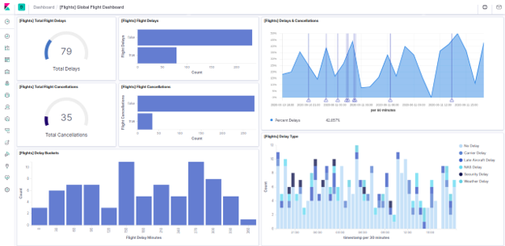

Bem, para ir para a prática, precisamos instalar o [Elasticsearch](https://leadfortaleza.com.br/ead/glossary/Elasticsearch) e o [Kibana](https://leadfortaleza.com.br/ead/glossary/Kibana), certo? Vamos prosseguir.

## 1.2 - Instalando o Elasticsearch e o Kibana.

Para utilizar o [Kibana](https://leadfortaleza.com.br/ead/glossary/Kibana), é necessário instalar e executar também o [Elasticsearch](https://leadfortaleza.com.br/ead/glossary/Elasticsearch), pois o [Kibana](https://leadfortaleza.com.br/ead/glossary/Kibana) funciona de modo integrado. Para instalar e executar o [Elasticsearch](https://leadfortaleza.com.br/ead/glossary/Elasticsearch), siga os seguintes passos:

* Faça o download do arquivo para o seu sistema operacional no seguinte link: [https://www.elastic.co/downloads/](https://www.elastic.co/downloads/elasticsearch)[elasticsearch](https://leadfortaleza.com.br/ead/glossary/Elasticsearch).
* Extraia os arquivos em uma pasta desejada.
* O [Elasticsearch](https://leadfortaleza.com.br/ead/glossary/Elasticsearch) é um servidor e, para executá-lo, é necessário utilizar linha de comando no seu sistema operacional, a famosa “tela preta”, ou terminal. Para abrir uma janela do terminal, siga a instrução de acordo com o seu sistema:  
  **Windows**: dependendo da sua versão do Windows, a forma de abrir uma janela de linha de comando pode variar; você pode experimentar algumas dessas alternativas:
  + Vá para o menu ou tela de iniciar, e digite "Prompt de comando" no campo de busca.
  + Vá para o menu Iniciar, depois Sistema Windows, depois Prompt de comando.
  + Vá em Iniciar, depois Todos os Programas, depois Acessórios, então Prompt de comando.
  + Mantenha pressionada a tecla Windows e pressione a tecla "R" para obter uma janela de "Executar". Digite "cmd" na caixa e selecione o botão OK.

**Linux**: Vá em Aplicativos, depois Sistema, então selecione Terminal, ou utilize o atalho Ctrl+Alt+T.  
**OS X**: Vá em Aplicações, depois Utilidades e, por último, Terminal.

* Uma vez aberta a janela do terminal, você poderá utilizar comandos. Você deverá ir até a pasta onde extraiu os arquivos utilizando o comando cd e o caminho para a pasta. Por exemplo, considerando que você use Windows, se os arquivos estão na pasta que se localiza em C:\Users\Sofia\Documents\elasticsearch-7.7.1, o comando será:
* cd C:\Users\Sofia\Documents\[elasticsearch](https://leadfortaleza.com.br/ead/glossary/Elasticsearch)-7.7.1
* Quando estiver na pasta onde foram salvos os arquivos do [Elasticsearch](https://leadfortaleza.com.br/ead/glossary/Elasticsearch), execute o seguinte comando, de acordo com o seu sistema:  
  - Windows: bin\elasticsearch.bat  
  - Linux ou OS X: bin/elasticsearch  
  O sistema operacional irá subir o servidor do [Elasticsearch](https://leadfortaleza.com.br/ead/glossary/Elasticsearch), podendo levar alguns segundos.
* Por último, para verificar que o [Elasticsearch](https://leadfortaleza.com.br/ead/glossary/Elasticsearch) está funcionando corretamente, cole o seguinte endereço no seu navegador Web: <http://localhost:9200/>". Deverá aparecer uma página com texto formatado, contendo informações como "name", "cluster_name", "cluster_uuid”, dentre outros.

Isso significa que o servidor foi corretamente instalado e está ativo! O endereço passado para o navegador significa que o servidor está rodando na sua máquina. Por enquanto, apenas saiba que sempre que você quiser utilizar o [Kibana](https://leadfortaleza.com.br/ead/glossary/Kibana), será necessário subir o [Elasticsearch](https://leadfortaleza.com.br/ead/glossary/Elasticsearch) realizando os dois últimos passos anteriores, ou seja, utilizando linha de comando para acessar a pasta e executar o arquivo que roda o [Elasticsearch](https://leadfortaleza.com.br/ead/glossary/Elasticsearch).

Muito bem, agora que você instalou o [Elasticsearch](https://leadfortaleza.com.br/ead/glossary/Elasticsearch) com sucesso, podemos instalar o [Kibana](https://leadfortaleza.com.br/ead/glossary/Kibana). Você perceberá que os procedimentos são muito similares. Vamos lá?

Para instalar e executar o [Kibana](https://leadfortaleza.com.br/ead/glossary/Kibana), siga os seguintes passos:

* Faça o download do [Kibana](https://leadfortaleza.com.br/ead/glossary/Kibana) usando este link: [https://www.elastic.co/downloads/](https://www.elastic.co/downloads/kibana)[kibana](https://leadfortaleza.com.br/ead/glossary/Kibana).
* Extraia os arquivos em uma pasta desejada.
* Abra uma nova janela do terminal.
* Usando o comando cd, vá até a pasta onde você descompactou os arquivos do [Kibana](https://leadfortaleza.com.br/ead/glossary/Kibana).
* Execute o seguinte comando, de acordo com o seu sistema:  
  - Windows: bin\kibana.bat - Linux ou OS X: bin/kibana

O [Kibana](https://leadfortaleza.com.br/ead/glossary/Kibana) será inicializado. Isso pode levar alguns segundos.

Após a inicialização, o [Kibana](https://leadfortaleza.com.br/ead/glossary/Kibana) estará rodando. Para utilizá-lo, cole o seguinte endereço no seu navegador Web: <http://localhost:5601/>". O [Kibana](https://leadfortaleza.com.br/ead/glossary/Kibana) começará a carregar sua página inicial, que deverá ser como esta abaixo:

Figura 2 – Tela inicial do [Kibana](https://leadfortaleza.com.br/ead/glossary/Kibana)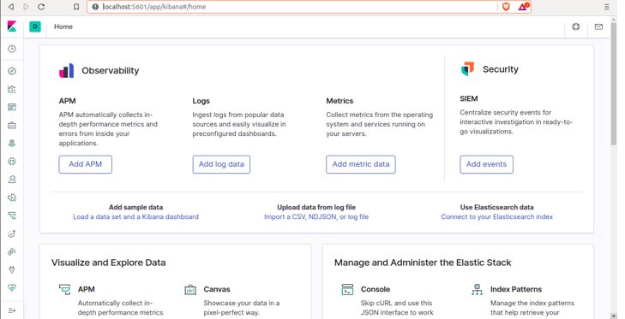

Muito bem! O [Elasticsearch](https://leadfortaleza.com.br/ead/glossary/Elasticsearch) e o [Kibana](https://leadfortaleza.com.br/ead/glossary/Kibana) foram instalados com sucesso! Agora podemos começar a explorar o [Kibana](https://leadfortaleza.com.br/ead/glossary/Kibana). Vamos lá!

## 1.3 - Carregando dados no Kibana.

Ao abrir a tela inicial, você irá perceber que o [Kibana](https://leadfortaleza.com.br/ead/glossary/Kibana) é uma ferramenta muito completa com muitas funcionalidades para visualizar e analisar dados. Na barra de navegação, estão os ícones que levam às diferentes funções do [Kibana](https://leadfortaleza.com.br/ead/glossary/Kibana) e serão abordados no decorrer desta aula. Esse conteúdo será focado em como utilizar e criar dashboards.

Para explorar dados, é necessário que eles sejam carregados no [Kibana](https://leadfortaleza.com.br/ead/glossary/Kibana). A ferramenta [Kibana](https://leadfortaleza.com.br/ead/glossary/Kibana) foi projetada para analisar dados armazenados através do [Elasticsearch](https://leadfortaleza.com.br/ead/glossary/Elasticsearch), mas também é possível carregar dados diretamente pelo [Kibana](https://leadfortaleza.com.br/ead/glossary/Kibana), que é o que faremos nesta aula. No centro da tela inicial, são mostradas 3 opções para carregar dados:

Add sample data - adiciona dados de exemplo, que já vem por padrão no [Kibana](https://leadfortaleza.com.br/ead/glossary/Kibana).

Upload data from log file - carregar dados de um arquivo, podendo estar no formato CSV ou JSON.

Use [Elasticsearch](https://leadfortaleza.com.br/ead/glossary/Elasticsearch) data - carrega dados do [Elasticsearch](https://leadfortaleza.com.br/ead/glossary/Elasticsearch).

Vamos começar testando a primeira opção, carregando dados de exemplo que já vem no [Kibana](https://leadfortaleza.com.br/ead/glossary/Kibana). Selecione a opção **Load a data set and a**[**Kibana**](https://leadfortaleza.com.br/ead/glossary/Kibana)[**dashboard**](https://leadfortaleza.com.br/ead/glossary/Dashboard). A seguir, confira uma imagem de acordo com o que foi descrito anteriormente.

Figura 3 – Opções para carregar dados no [Kibana](https://leadfortaleza.com.br/ead/glossary/Kibana)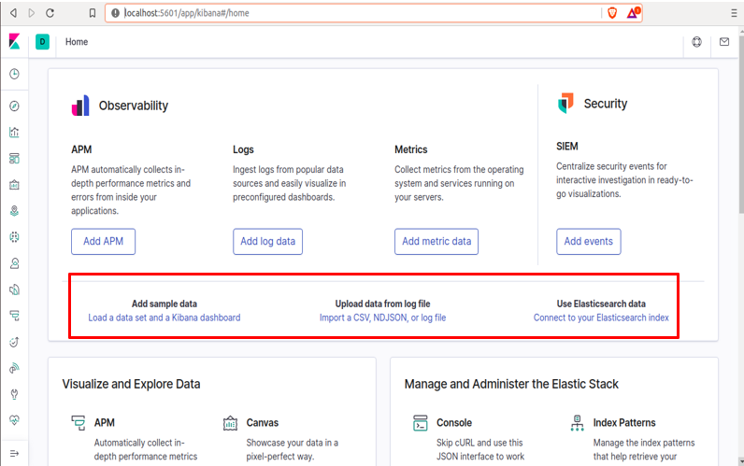

Na página, há 3 conjuntos de dados de exemplo, que já vem com visualizações e dashboards predefinidos para você começar a conhecer as funções do [Kibana](https://leadfortaleza.com.br/ead/glossary/Kibana). Os conjuntos de dados são de pedidos de uma loja virtual, de dados de voos e de um log com informações de acesso a um website, conforme mostrado na figura a seguir.

Figura 4 – Adicionando dados de exemplo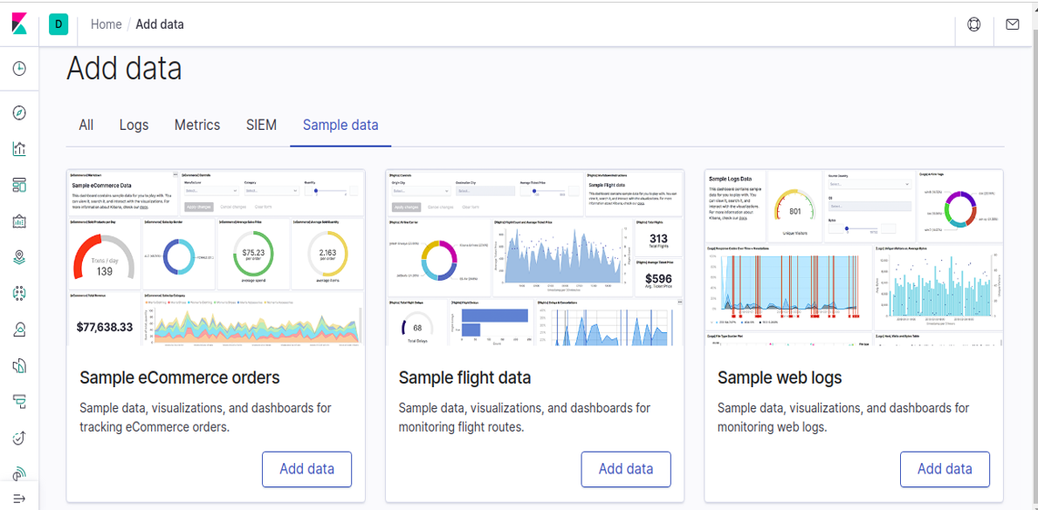

Para ter uma experiência prática, vamos carregar os dados de voo, selecionando o botão **Add data** dentro do quadro **Sample flight data**. Ao fazer isso, os dados serão instalados, podendo levar alguns segundos. Além dos dados, esse exemplo fornece um [dashboard](https://leadfortaleza.com.br/ead/glossary/Dashboard) pré-construído. Uma vez instalados, podemos explorar os dados através desse dashboard!

Estando na página do dashboards perceba que há uma barra de menu com ícones que levam a diferentes funcionalidades do [Kibana](https://leadfortaleza.com.br/ead/glossary/Kibana). Para abrir a página de dashboards, selecione o quarto ícone, de cima para baixo, onde aparece a tooltip [Dashboard](https://leadfortaleza.com.br/ead/glossary/Dashboard), como mostrado na figura a seguir.

Figura 5 – Abrindo Dashboards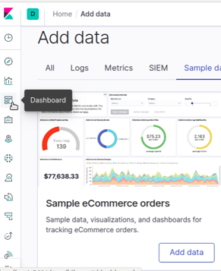

Ao selecionar esta opção, você será levado para a página de dashboards onde aparecem todos os dashboards criados. No momento, o único existente foi o que foi carregado com os dados de voo, conforme é ilustrado a seguir. Acione o link [**Flights**] **Global Flight**[**Dashboard**](https://leadfortaleza.com.br/ead/glossary/Dashboard) para abrir esse [dashboard](https://leadfortaleza.com.br/ead/glossary/Dashboard).

Figura 6 – Página dos dashboards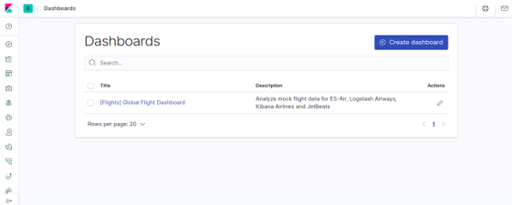

## 1.4 - Explorando dados com os dashboards do Kibana.

Ao abrir o Global Flight [Dashboard](https://leadfortaleza.com.br/ead/glossary/Dashboard), será mostrado um painel com diversas visualizações que informam sobre os dados de voos. As visualizações são interativas, ao passar com o mouse em cima delas ou navegando pelo teclado você obtém informações sobre detalhes dos dados. Explore um pouco esse [dashboard](https://leadfortaleza.com.br/ead/glossary/Dashboard) e perceba a riqueza de opções que o [Kibana](https://leadfortaleza.com.br/ead/glossary/Kibana) oferece. Somente neste [dashboard](https://leadfortaleza.com.br/ead/glossary/Dashboard) há gráfico de rosca, gráficos de barra, gráficos de área (uma variação do gráfico de linha), mapas, nuvem de palavras, valores fixos e no fim uma tabela mostrando os dados e seus atributos. Essa riqueza de informações em um único painel permite uma visão bem completa dos dados. Explore um pouco esse [dashboard](https://leadfortaleza.com.br/ead/glossary/Dashboard), utilizando o mouse ou navegando pelo teclado para obter informações específicas nas visualizações.

Figura 7 – Global Flight [Dashboard](https://leadfortaleza.com.br/ead/glossary/Dashboard)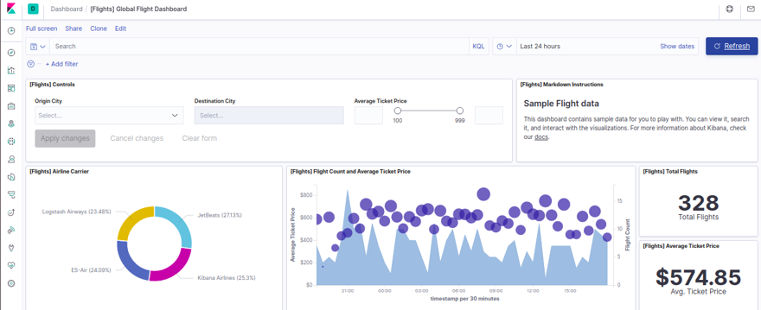

As visualizações permitem uma análise visual de padrões existentes nos dados. Porém, muitas vezes, é útil inspecionar os dados brutos usados em uma visualização na forma de tabela. Com o [Kibana](https://leadfortaleza.com.br/ead/glossary/Kibana), é possível inspecionar os dados usados em cada visualização, basta acionar o menu localizado no canto superior direito de cada painel de visualização para abrir o menu **Options** e escolher a opção **Inspect**. A figura a seguir exemplifica a inspeção dos dados usados no gráfico de rosca [Flights] Airline Carrier. Verifique.

Figura 8 – Inspecionando dados em uma visualização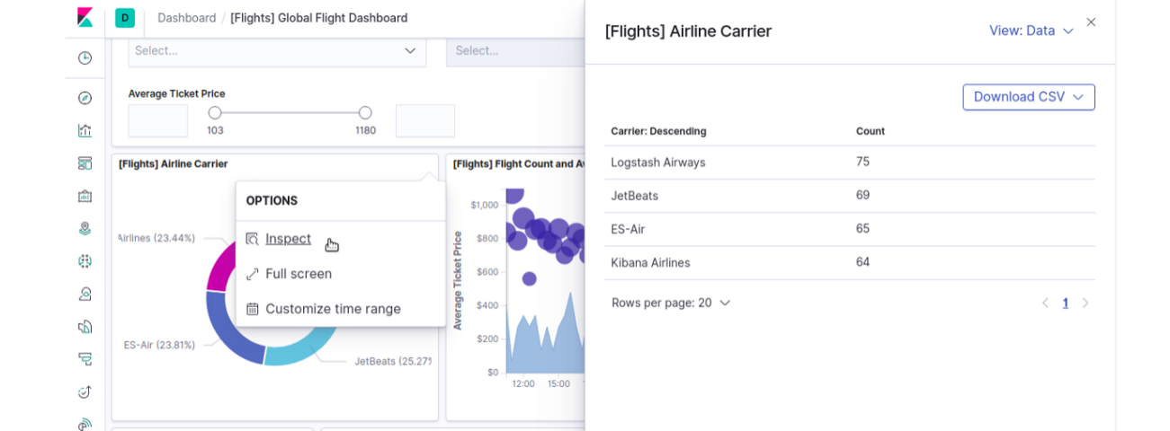

O [dashboard](https://leadfortaleza.com.br/ead/glossary/Dashboard) permite selecionar os dados que serão mostrados através de consultas e filtros. Na página, há um campo com o nome **Search**. Esse campo permite fazer consultas nos dados, que limitam os dados mostrados nas visualizações e permite explorar detalhes particulares. As consultas são feitas através de uma linguagem própria do [Kibana](https://leadfortaleza.com.br/ead/glossary/Kibana), onde você indica o atributo e a condição relacionada a ele. Isso é feito de forma bastante intuitiva, pois ao acionar o campo **Search**, as opções de atributos e condições são mostradas. Para entender melhor, confira a imagem a seguir.

Figura 9 – Utilizando o campo de busca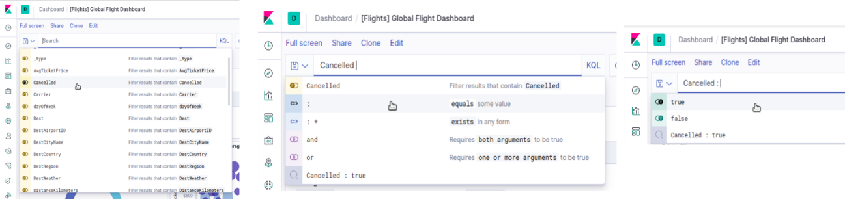

De acordo com a imagem, é possível mostrar apenas dados referentes aos voos cancelados, por exemplo. Para isso, basta seguir estes passos:

* Acione o campo **Search**, então aparecerá uma lista dos atributos possíveis;
* Selecione o atributo Cancelled, então aparecerá uma lista de operações possíveis;
* Selecione o operador : (equals some value), então aparecerá uma lista com os valores possíveis.
* Selecione o valor true.
* Acione o botão **Update**.

Todas as visualizações do [dashboard](https://leadfortaleza.com.br/ead/glossary/Dashboard) serão automaticamente atualizadas, mostrando apenas informações sobre os dados onde o atributo Cancelled possui valor true. Ou seja, voos que foram cancelados. Para voltar a exibir todos os dados, basta acionar o mesmo botão, que agora deverá ter o nome de **Refresh**.

Outra maneira de filtrar os dados mostrados no [dashboard](https://leadfortaleza.com.br/ead/glossary/Dashboard) é acionando a opção + **Add Filter**, logo abaixo do campo **Search**. Ao fazer isso, uma pequena janela aparecerá; ela permite fazer a filtragem selecionando o atributo e a condição, de forma muito parecida com o que feito usando o campo **Search**. Esse procedimento está ilustrado na figura a seguir.

Figura 10 – Criando um filtro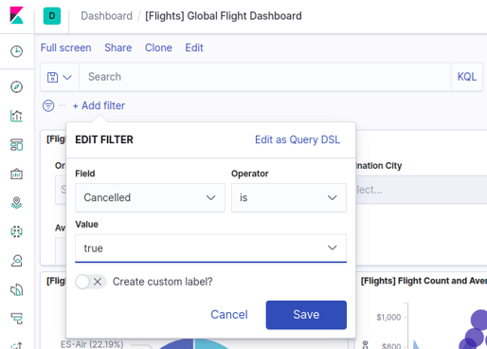

Note que o filtro criado aparece como um retângulo ao lado de + **Add Filter**, e para voltar a exibir todos os dados, basta acionar o botão x, dentro do retângulo.

Muitos conjuntos de dados possuem marcação temporal, ou seja, é informado o momento (data e hora, por exemplo) em que ocorreu (também conhecido como timestamp). O [Kibana](https://leadfortaleza.com.br/ead/glossary/Kibana) permite selecionar os dados pelo timestamp. Acionando o ícone do timestamp, que aparece em formato de relógio, pode-se selecionar os dados das últimas 24h, da última semana, da última hora e outros. Conforme ilustrado na figura a seguir.

Figura 11 - Selecionando dados pelo tempo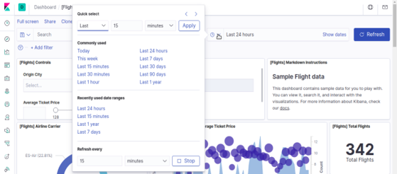

É importante notar que esses dados são artificiais e as datas e horas dos voos são relativas ao momento em que os dados foram baixados. Ou seja, se você desinstalar e instalar novamente os dados, as datas e horas serão atualizadas.

Por fim, pode-se criar filtros selecionando as próprias visualizações que mostram dados categóricos. Confira a imagem a seguir.

Figura 12 - Filtrando dados através das visualizações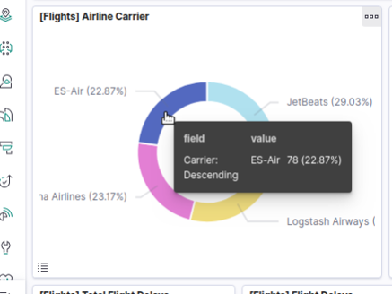

Essas formas de filtrar dados são comuns a todos os dashboards do [Kibana](https://leadfortaleza.com.br/ead/glossary/Kibana), mas é possível também criar controles específicos para realizar filtragens. Nesse [dashboard](https://leadfortaleza.com.br/ead/glossary/Dashboard) disponibilizado como exemplo pelo [Kibana](https://leadfortaleza.com.br/ead/glossary/Kibana), o painel **[Flight] Controls** permite filtrar os dados selecionando a cidade de origem, de destino e o preço médio da passagem do voo, como mostrado a seguir.

Figura 13 - Filtrando dados através de um painel customizado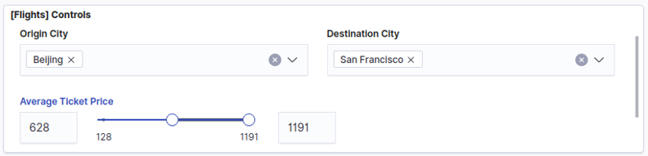

Tente explorar as diferentes formas de filtrar os dados. Perceba como essa interatividade aumenta o poder de análise, permitindo investigar detalhes sobre os dados de forma rápida. Além da página de [Dashboard](https://leadfortaleza.com.br/ead/glossary/Dashboard), o [Kibana](https://leadfortaleza.com.br/ead/glossary/Kibana) oferece uma outra maneira de explorar os dados interativamente. A seguir, confira qual é essa outra opção.

## 1.5 - Explorando dados com a página Discover.

Ao contrário dos dados de exemplo de voos que você analisou, quando dados reais são carregados eles não vêm com dashboards prontos. Por isso é necessário uma maneira prática de compreender os dados e os seus atributos de forma geral, antes de começar a construir as visualizações, justamente para saber o que você deverá visualizar. A página Discover oferece exatamente isso. Verifique a imagem a seguir.

Figura 14 – Abrindo a página Discover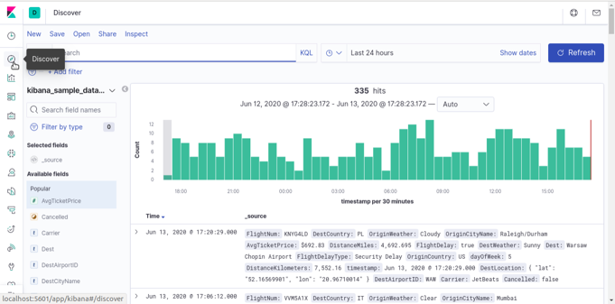

Estando no menu lateral e acionando o botão Discover, ícone em forma de bússola, você irá acessar a página Discover. Nessa página, você pode conhecer os atributos dos dados e pré-visualizar a sua distribuição, além de realizar buscas e filtros, assim como na página de [Dashboard](https://leadfortaleza.com.br/ead/glossary/Dashboard). Vamos conferir isso!

Ao ser aberta, a página Discover estará com um conjunto de dados selecionado e mostrará informações sobre ele. O conjunto de dados atualmente selecionado é mostrado do lado esquerdo, abaixo de + **Add filter**. Confira se os dados selecionados são os dados de voo, cujo nome é [kibana](https://leadfortaleza.com.br/ead/glossary/Kibana)_sample_data_flights. Caso haja outros conjuntos de dados adicionados ao [Kibana](https://leadfortaleza.com.br/ead/glossary/Kibana), pode-se mudar o conjunto de dados analisado na página acionando o nome do conjunto de dados atual, o que mostra uma lista dos dados carregados. A Figura a seguir exemplifica isso, mas com outros dados que foram previamente adicionados, sendo da mesma forma que foi feito anteriormente. Note que no [Elasticsearch](https://leadfortaleza.com.br/ead/glossary/Elasticsearch), e portanto, no [Kibana](https://leadfortaleza.com.br/ead/glossary/Kibana), um conjunto de dados é chamado de index. Confira a imagem.

Figura 15 - selecionando o conjunto de dados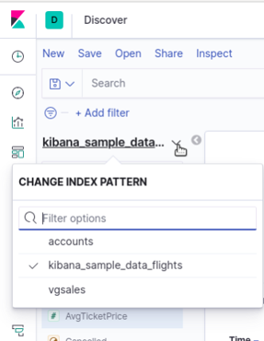

Na próxima página, verifique como o Discover pode auxiliar a iniciar a exploração dos dados.

No centro da página Discover, há um histograma que mostra a distribuição dos dados (nesse caso, os voos) ao longo do tempo, conforme apresentado anteriormente. O intervalo de tempo pode ser alterado usando a seleção por tempo, da mesma forma que no [Dashboard](https://leadfortaleza.com.br/ead/glossary/Dashboard). Além disso, também é possível fazer buscas e filtros. Abaixo do histograma são mostrados os dados em forma bruta, no formato JSON, onde cada dado é chamado documento. Você pode também visualizar os dados em forma de uma tabela, escolhendo os atributos que você deseja a partir da lista **Available fields**, que mostra os atributos disponíveis (aqui chamados fields, ou campos), acionando no botão **add** que surge ao passar a seta do mouse ou navegando pelo teclado ao lado do nome do atributo desejado.

Os atributos selecionados aparecem em uma lista chamada **Selected fields**, conforme mostrado na figura a seguir. Para remover os atributos selecionados, acione o botão **remove**, que surge quando o nome do atributo é selecionado, na lista de atributos selecionados.

Figura 16 - Selecionando atributos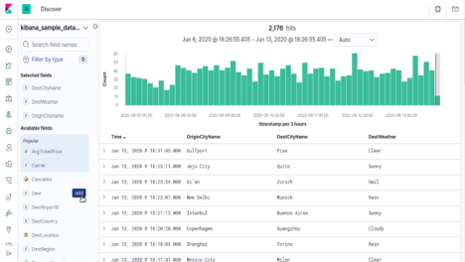

Agora que você já começou a explorar os dados com os recursos Dashboard e Discover do [Kibana](https://leadfortaleza.com.br/ead/glossary/Kibana), vamos verificar como editar as visualizações em um [dashboard](https://leadfortaleza.com.br/ead/glossary/Dashboard), mudando a aparência ou o comportamento dessas visualizações.

## 1.6 - Editando visualizações em um dashboard

Para editar as visualizações no [dashboard](https://leadfortaleza.com.br/ead/glossary/Dashboard), abra novamente o [Flights] Global Flight [Dashboard](https://leadfortaleza.com.br/ead/glossary/Dashboard), acionando o ícone [Dashboard](https://leadfortaleza.com.br/ead/glossary/Dashboard) da barra de navegação. Quando estiver na página do [Flights] Global Flight [Dashboard](https://leadfortaleza.com.br/ead/glossary/Dashboard), você pode começar a editá-lo acionando a opção **Edit**, disponível acima da barra de busca. Após isso você abrirá o [dashboard](https://leadfortaleza.com.br/ead/glossary/Dashboard) no modo de edição. Nesse modo, você poderá mudar a posição ou dimensões das visualizações e reorganizar o [dashboard](https://leadfortaleza.com.br/ead/glossary/Dashboard). Note também que no modo de edição todos os painéis de visualização possuem um ícone de engrenagem, que diz respeito a um menu configurações. Ao acionar esse botão de configurações, um menu de opções para modificar ou inspecionar o painel irá aparecer, como exemplificado a seguir.

Figura 17 - configurando uma visualização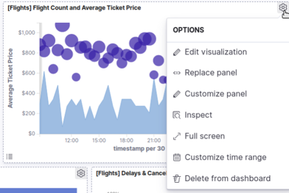

Na página a seguir, verifique como editar uma visualização.

Na página de edição do [Flights] Global Flight [Dashboard](https://leadfortaleza.com.br/ead/glossary/Dashboard), considere o painel **[Flights] Average Ticket Price**. Esse painel mostra o valor $653.42 Avg. Ticket Price, e é uma visualização de uma métrica. Ou seja, mostra apenas um valor calculado sobre os dados. Nesse caso, o preço médio das passagens. Digamos que você deseje saber o preço médio das passagens por companhia de voo, ao invés da média geral. Para isso iremos editar esse painel. Acione o botão de configurações do painel **[Flights] Average Ticket Price** para abrir o menu **Options** e selecione **Edit visualization**. Você irá abrir a página de edição de visualizações.

O painel, no lado direito, possui as opções para editar a visualização. É mostrado o nome do conjunto de dados de onde os dados veem, nesse caso [**kibana**](https://leadfortaleza.com.br/ead/glossary/Kibana)**_sample_data_flights**. Nesse mesmo painel existem duas principais opções para definir a visualização, **Metrics** **Buckets**. **Metrics** configura os valores que serão mostrados na visualização. Nesse caso é apenas um valor, a média do preço das passagens. Se você selecionar a opção **Metrics**, disponível no painel, será mostrado que a **Agregation** (operação de agregação dos dados) é Average. Ou seja, é calculada a média. Outras formas de agregação são a contagem de elementos, a soma, o máximo, o mínimo, a mediana e os percentis. Em **Field** (campo, ou atributo) está selecionado o atributo AvgTicketPrice. Isso significa que é calculada a média do atributo AvgTicketPrice. A visualização resultante é exibida no centro da página. A seguir, confira duas imagens que mostram o que acabou de ser descrito.

Figura 18 - página de edição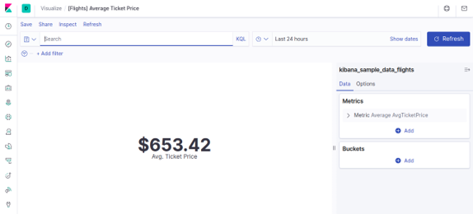

Figura 19 - Métricas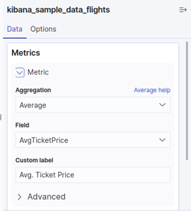

A outra opção muito importante para editar visualizações são os **Buckets**, que agregam os dados em torno de categorias (chamadas aqui de buckets). Para mostrar as médias de preço por companhia de voo, basta criar um bucket que agregue os dados em relação a esse atributo. Siga o passo a passo:

1. No painel dos Buckets, selecione Add > Split group.
2. Na lista suspensa de Aggregation, selecione Terms. Isso significa que os dados serão agregados em relação aos termos ou os nomes das categorias.
3. Na lista suspensa de Field, selecione Carrier (companhia de voo).
4. Em Order, selecione Descending e em Size selecione 5. Isso significa que as médias serão mostradas em ordem decrescente e apenas as cinco maiores (nesse caso só existem 5, mas existem situações onde você pode querer mostrar apenas um recorte dos dados)
5. Acione o botão Update, no lado inferior direito do painel.

O resultado deverá ser igual ao da figura a seguir, onde é mostrada uma média para cada companhia.

Figura 20 - Médias de preço de passagem por companhia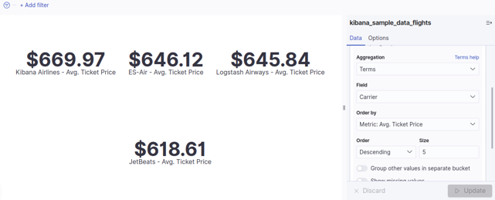

Note ainda que esse painel de edição contém muitas outras opções para modificar visualizações. Iremos explorar mais as outras possibilidades no decorrer desse conteúdo.

Agora que você modificou a visualização você deve salvá-la e configurá-la no [dashboard](https://leadfortaleza.com.br/ead/glossary/Dashboard). Para isso, siga o passo a passo a seguir:

1. Na barra de menu, acima da barra de busca, clique em Save.
2. Deixe a visualização com o mesmo nome e confirme.
3. Retorne ao [Flights] Global Flight [Dashboard](https://leadfortaleza.com.br/ead/glossary/Dashboard) a visualização mostrará os quatro preços. Porém ela não cabe no tamanho do painel e é necessário usar a barra de rolagem para ver todos os preços. Para ajustar isso é necessário editar o [dashboard](https://leadfortaleza.com.br/ead/glossary/Dashboard).
4. Abra o modo de edição clicando em Edit. Redimensione o painel arrastando a alça no lado inferior direito do painel. Você pode também posicionar as visualização clicando na parte superior dos painéis e arrastando. Ao terminar de modificar o [dashboard](https://leadfortaleza.com.br/ead/glossary/Dashboard), salve suas modificações clicando em Save.

Como exemplo de como o [dashboard](https://leadfortaleza.com.br/ead/glossary/Dashboard) pode ficar após o ajuste, confira a imagem a seguir.

Figura 21 - Exemplo de [dashboard](https://leadfortaleza.com.br/ead/glossary/Dashboard) reorganizado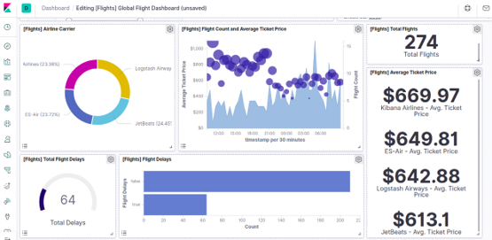

Muito bem! Agora você já conhece o básico do [Kibana](https://leadfortaleza.com.br/ead/glossary/Kibana), podendo explorar dados e editar visualizações e dashboards. Está curioso sobre como criar os seus próprios dashboards? Vamos fazer isso no próximo tópico!